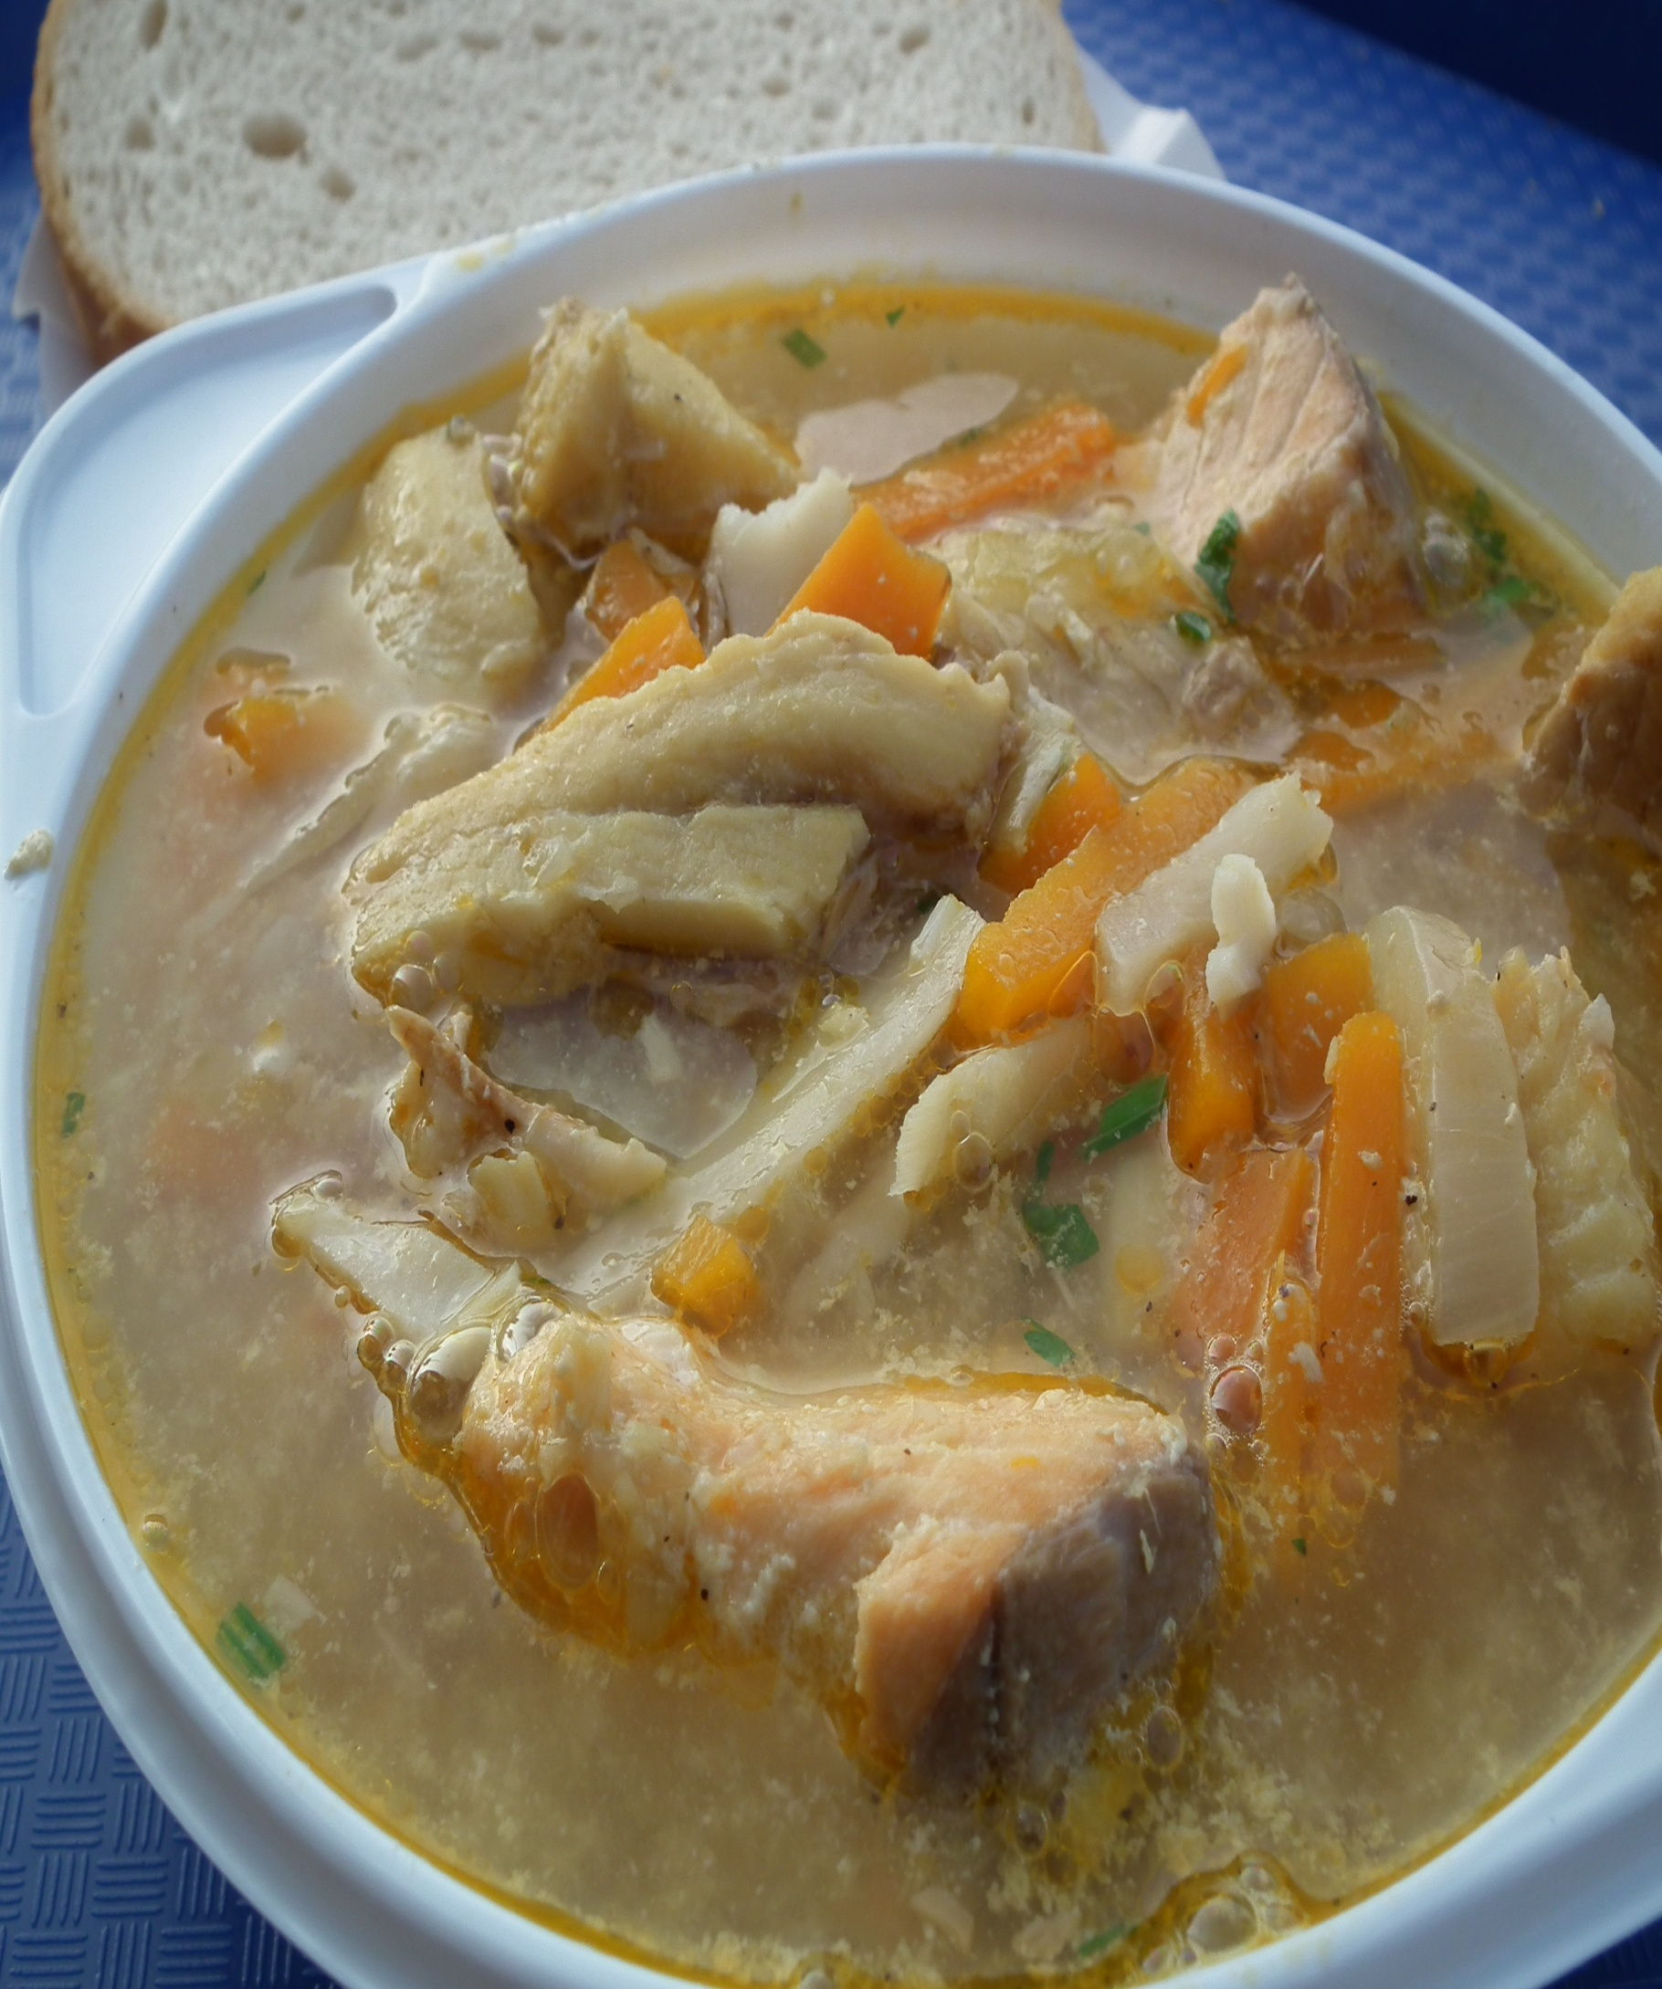
ZUPY RYBNE

- ZUPA RYBNA „ZALEWAJKA”
- ZUPA RYBNA KASZUBIANEK
- ZUPA RYBNA
- ZUPA KREM
- ZUPA RYBNA Z KLUSKAMI PTYSIOWYMI
- ZUPA KREM Z KLOPSIKAMI
- CZECZEWSKA ZUPA RYBNA

- ZUPA RYBNA „ZALEWAJKA”

AUTOR: KOŁO GOSPODYŃ WIEJSKICH KAMIENICA KRÓLEWSKA
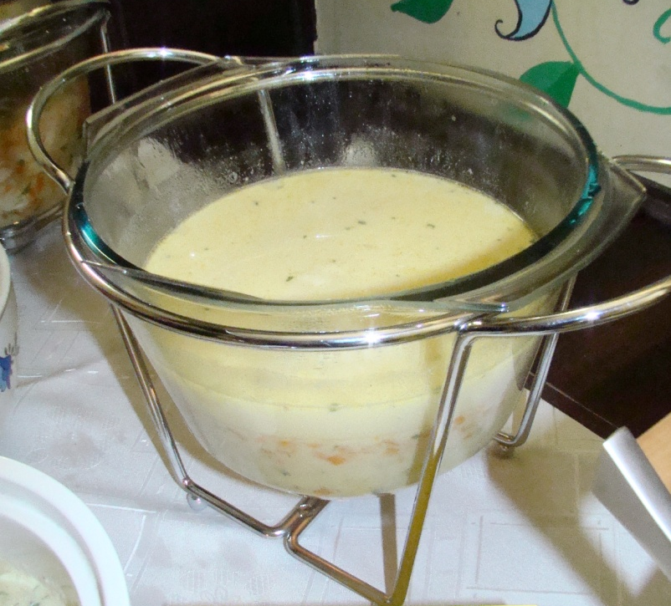
Składniki:

1 kg ryb (płotka, karaś, okoń)
¼ części średniego selera
2 marchewki
1 por- biała część, 1 cebula
1 szkl. kwaśnej śmietany
3 żółtka
ziemniaki z wody
1 łyżka jarzynki
2-3 liście laurowe
3-4 ziarna pieprzu i ziela angielskiego
sok z cytryny
cukier , sól, pieprz

Przygotowanie potrawy:

Odpowiednio przygotowujemy ryby: oczyszczamy z łusek, patroszymy, myjemy i osuszamy. Tak przygotowane skrapiamy sokiem z połowy cytryny - odstawiamy.
Do garnka wlewamy 2 l wody, wrzucamy warzywa w całości, przyprawy i ryby - gotujemy.
Po 15 min. od zagotowania wyjmujemy rybę - studzimy i oddzielamy mięso, kroimy w kawałki.
Wywar odcedzamy, wrzucamy ziemniaki z wody, pokrojone warzywa i zagęszczamy śmietaną z żółtkami – całość podgrzewamy- nie zagotowując. Doprawiamy do smaku solą, cukrem i pieprzem.
Na koniec wrzucamy pokrojoną rybę - dekorujemy w salaterkach wg uznania.

- ZUPA RYBNA KASZUBIANEK

AUTOR: STOWARZYSZENIE KASZUBIANKI
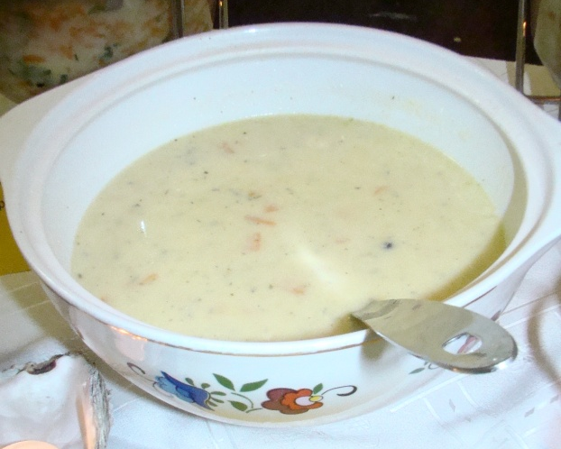
Składniki:
5-6 dużych świeżych okoni
2-3 marchewki
1 pietruszka, mały seler, por
świeży koperek
1 szkl. śmietany 30 %
mąka do zagęszczenia zupy
liść laurowy, ziele angielskie
sól, pieprz

Przygotowanie potrawy:

Z warzyw i przypraw gotujemy wywar, do którego wkładamy przygotowane ryby i na wolnym ogniu gotujemy ok. 15 min.
Następnie wyjmujemy rybę i warzywa.
Rybę obieramy z ości, marchew kroimy w kostkę i razem z innymi warzywami wkładamy do wazy.
Do wywaru dodajemy wody, zagotowujemy zupę zagęszczając mąką i śmietaną - doprawiamy do smaku. i Całość przelewamy do wazy dekorując posiekanym koperkiem.

- ZUPA RYBNA

AUTOR: GENOWEFA PRANCZK

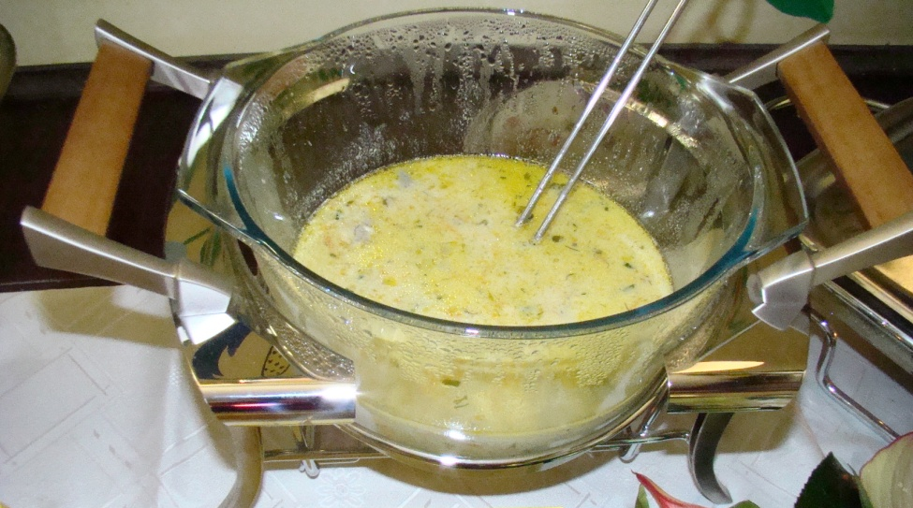
Składniki:

1 kg karpia
marchew
seler
por
korzeń pietruszki
15 dkg masła
200 ml śmietany 30 %
2 łyżki mąki
ziele angielskie
liść laurowy
1 cytryna
sól, pieprz

Przygotowanie potrawy:

W 3 l wody gotujemy ok. 10 min, pokrojone i przyprawione warzywa. Dodajemy rybę i gotujemy jeszcze 5-6 min. Rybę wyjmujemy, obieramy z ości i kroimy na mniejsze kawałki. Wywar zagęszczamy śmietaną i mąką, dodajemy natkę pietruszki i sok z cytryny. Na koniec dodajemy obraną rybę i doprawiamy do smaku.

- ZUPA KREM

AUTOR: ELŻBIETA MARCIŃSKA

Składniki:

ryba
koperek
śmietana
pietruszka
marchewka
bagietka
grzanki
sól, pieprz

Przygotowanie potrawy:

Odpowiednio przygotowujemy rybę: oczyszczamy z łusek, patroszymy, myjemy i osuszamy.
Następnie rybę gotujemy w wywarze z pokrojonych w kosteczkę warzyw.
Po ugotowaniu całość miksujemy na masę- krem.
Dodajemy śmietanę, sól i pieprz do smaku.
Pokrojone w kosteczki grzanki i drobno pokrojoną bagietkę rumienimy na patelni i dodajemy do zupy.

- ZUPA RYBNA Z KLUSKAMI PTYSIOWYMI

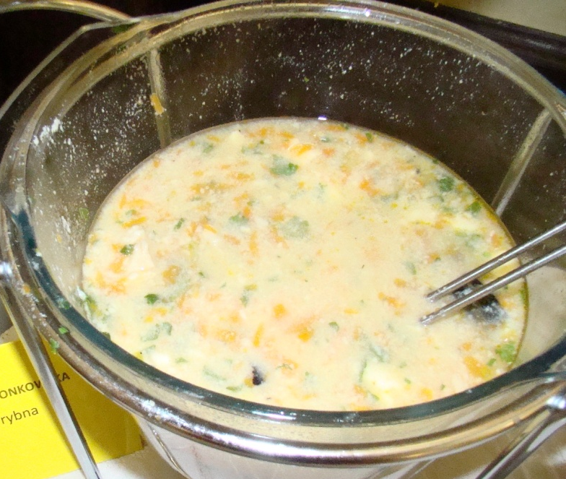
AUTOR: DANUTA DZWONKOWSKA

Składniki:

dowolnie dobrana ryba
kluski ptysiowe
1,5 szkl. mąki tortowej
1,5 szkl. wody
¼ kostki masła
4 szt. marchwi
1 pietruszka
sól
włoszczyzna
6 jajek

Przygotowanie potrawy:

Wodę gotujemy bez soli, następnie wrzucamy jedną cebulę opaloną na ogniu, gotujemy ok. 20-25 min. Marchew i pietruszkę startą na tarce wrzucamy do wrzątku i gotujemy do miękkości - wyjmujemy po ugotowaniu.
Do wywaru dodajemy pokrojoną rybę, którą gotujemy na lekkim ogniu bez przykrywki ok. 15 min.
Rybę wyjmujemy, a wywar solimy i kładziemy po trochu kluski.
Zupę posypujemy koperkiem, dodajemy ugotowane warzywa.
Rybę dodajemy do zupy lub bezpośrednio na talerz.

- ZUPA KREM Z KLOPSIKAMI

AUTOR: KOŁO GOSPODYŃ WIEJSKICH „MARZEBIONCI”

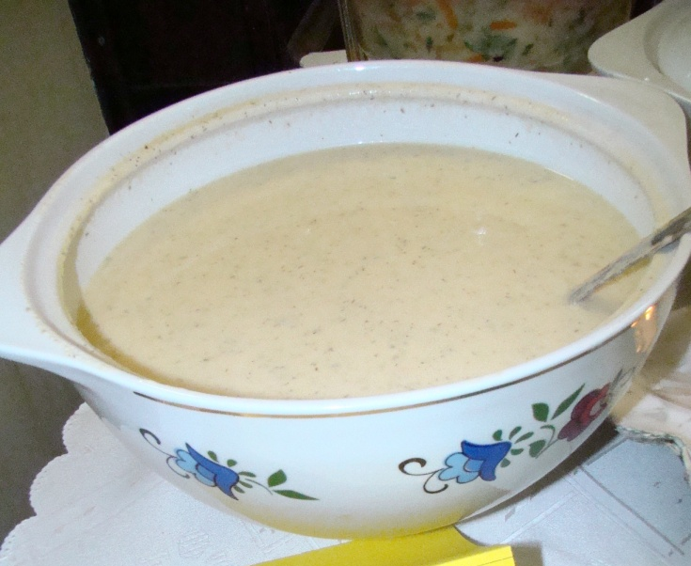
Składniki:

1 kg mieszanych ryb
Włoszczyzna, cebula
cytryna
trochę wina
śmietana 36 %
2 jajka
Koperek, natka pietruszki
bułka tarta
liść laurowy, ziele angielskie
sól, pieprz

Przygotowanie potrawy:

Ryby z włoszczyzną i cebulą gotujemy. Potem mielimy: włoszczyznę, cebulę i ryby.
Połowę z masy dodajemy do wywaru. Do pozostałej części dodajemy: zmieloną marchewkę, jajka, bułkę tartą, pokrojoną natkę pietruszki - formujemy pulpeciki.
W niewielkiej ilości czystego wywaru dodajemy: sól, pieprz, listek laurowy i ziele angielskie oraz pulpeciki. Wywar ze zmielonymi składnikami miksujemy i gotujemy. Do wywaru wlewamy sok z cytryny, wino, śmietanę rozklepaną z łyżką mąki, wsypujemy sól, pieprz i koperek- zalewamy pulpeciki.

